Исследовательская работа «Школьная экологическая тропа»
Актуальность.
В последнее время много внимания уделяется проблемам сохранения окружающей среды, экологии.
Экологическая проблема.
Это не просто проблема загрязнения среды и отрицательного влияния хозяйственной деятельности человека на Земле. Она вырастает в проблему сознательно, целенаправленно, равномерно развивающегося взаимодействия человека с природой. В настоящее время уже никого не надо убеждать в том, насколько важно привить человеку любовь к родному краю, бережное отношение ко всему живому. Важно заинтересовать человека в изучении природы родного края, научить видеть особенности растений и животных, радоваться общению с ними. С ранних лет мы должны осознавать себя частичкой природы и усвоить главную заповедь: не навреди!
Человеку нужно все больше угля, нефти, древесины. Под сельскохозяйственные угодья распахиваются новые земли. Для строительства электростанций сооружаются плотины, затапливаются большие территории. Мы получаем свет и тепло, но при этом губим тысячи животных и растений.
Цель исследования.
Привлечь внимание взрослых и детей к важности сохранения окружающей среды; создать экологическую тропу около школы, экологический календарь.
Задачи исследования.
Определить количество и состав зеленых насаждений на пришкольном участке; показать, что благодаря зеленым насаждениям все учащиеся нашей школы обеспечены кислородом; определить оздоровительную роль растений как очистителей воздуха от пыли, бактерий и как увлажнителей воздуха; создать экологическую тропу около школы; проанализировать познавательную литературу по теме «Экология» о полезных свойствах деревьев и кустарников; в соответствии с полученными выводами наметить план мероприятий по сохранению природы родного края детьми и взрослыми.
База исследования
Школьный двор, деревья и кустарники родного края.
Гипотеза исследования.
Мы предполагаем, что каждый может внести посильный вклад в сохранение природы родного края и вообще планеты Земля.
Методы.
Анализ научной и познавательной литературы; опрос; сравнение результатов; наблюдения.

Свою работу мы начали с изучения растений родного края, а точнее со школьного двора.
Организация практических дел – подкормка птиц и участие в их привлечении.
В сентябре в школе проводятся классные часы «что мы наблюдаем и узнаем в природе летом», на которых проводятся обсуждения экологических проблем своего края.
В сентябре – октябре проводились однодневные походы по родному краю с целью изучения экологических проблем.
Осенью и весной проводятся классные часы – беседы «Правила поведения в природе», где объясняется о вреде сбора больших букетов, оскудении «цветочных оазисов», о правилах разведения костров, проблемах мусора в зонах массового отдыха: бумага, консервные банки, полиэтиленовые пакеты, битое стекло.
В октябре проводился осенний праздник урожая, где подводятся итоги практической деятельности школьников, здесь же проводится выставка «Природа и фантазия», выставки рисунков о природе, конкурс на лучший осенний салат.
Успех в формировании экологической культуры школьников зависит не только от знаний, но и от имеющихся у них практических умений. Поэтому, начиная с 1 класса каждый школьник, ухаживает за комнатными растениями. Ухаживая за растениями, дети осознают, что они живые и нуждаются в заботе. В школе сейчас несколько сотен растений, все они выращены самими учащимися. В весенний – осенний период на пришкольный территории, которая также озелена силами учащихся, дежурят члены зеленого патруля, объясняя правила поведения младшим товарищам.
В течение всего учебного года в обязанности ребят входило проведение экологических субботников на территории школы и березовой аллее возле школы. По их инициативе на пришкольном участке были высажены березки и елочки вдоль территории школы.
Учащиеся принимали активное участие во всех школьных мероприятиях на экологические темы.

ХАРАКТЕРИСТИКА ПРИРОДНОГО ОБЪЕКТА.

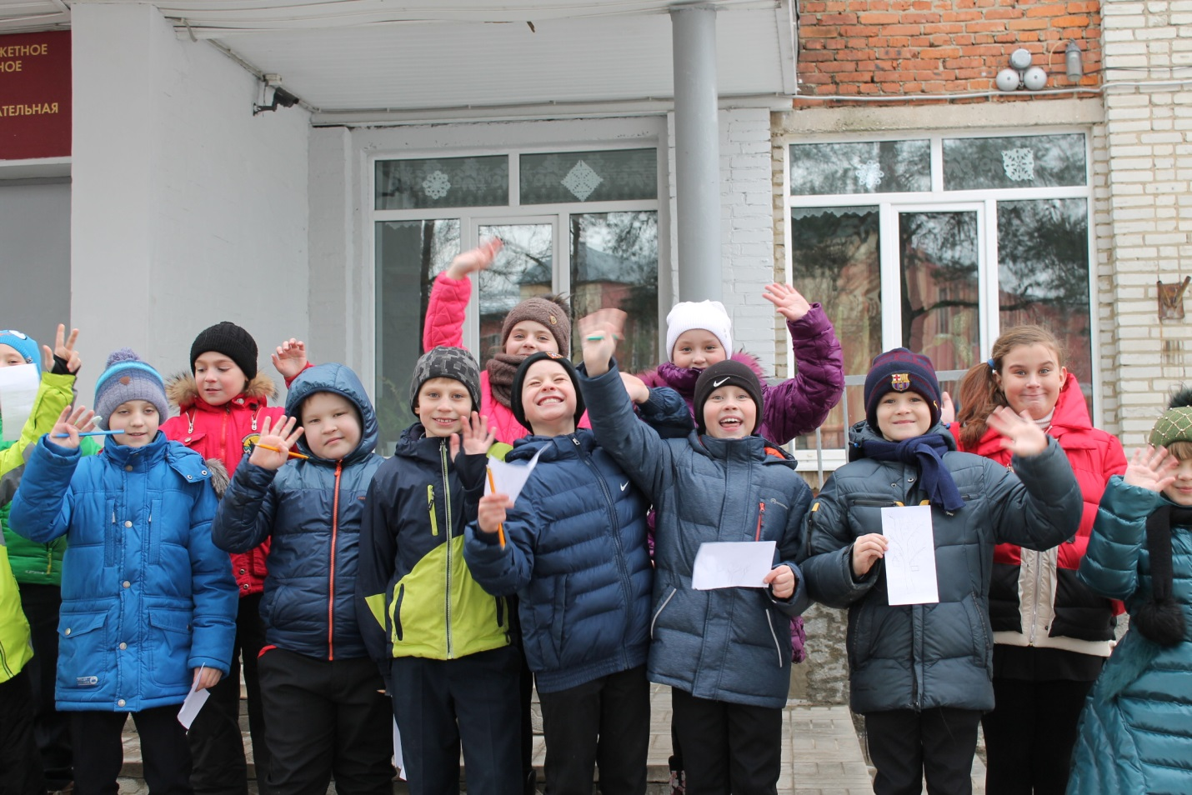

Площадь зелёных насаждений участка перед школой 620 кв. метров.
Количество молодых деревьев- 67.
Количество деревьев старше 5 лет -29. Кустарников 131.
Количество обучающихся школы - 1002.
Известно, что одно дерево обеспечивает кислородом 3-х человек. Значит, должно быть 334. Если учесть, что у каждого кустарника есть 3 ствола, то всего их 393. Деревьев 96. (393+96) х 3= 489х3=1447(чел) могут обеспечить насаждения школы.
Оказывается, что такие деревья, как берёза, липа, осина, тополь, рябина, выделяют фитонциды, убивающие бактерии. Пыль и копоть задерживаются на липких листьях липы и тополя, а затем роса и дождь смывают их на землю. Так очищается воздух. Опавшие листья удобряют почву, улучшая её плодородие.

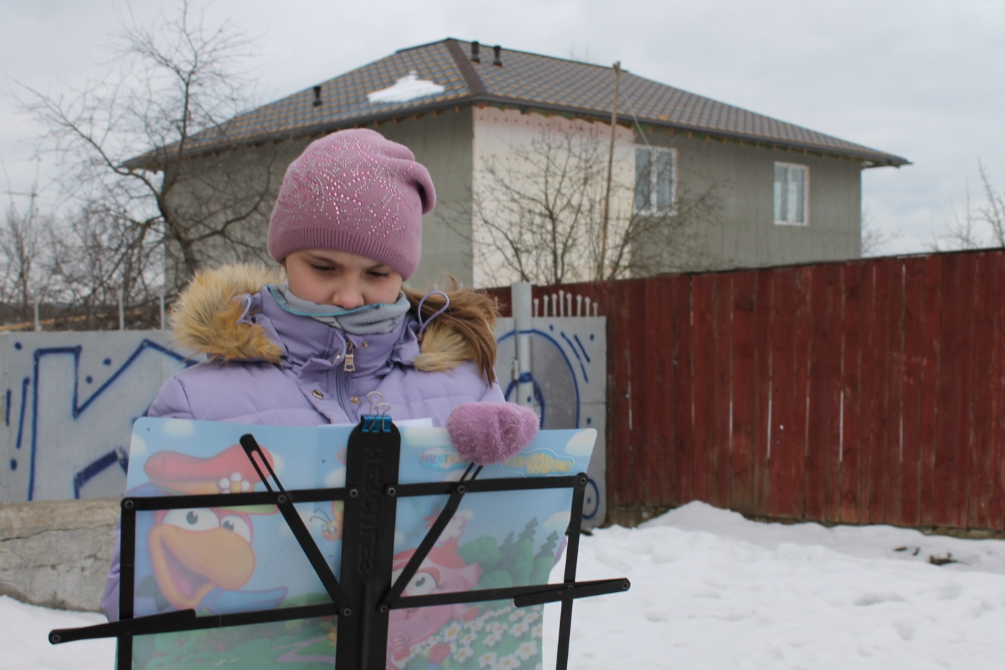
Экологи о коре.
Кора-это кожа деревьев, домик для жильцов-насекомых. На некоторых деревьях можно увидеть трещины. Как они образовались? Сначала оттепель, потом мороз. Шубы сжимаются и рвутся. Остаются на всю жизнь дерева. Осенью деревья сбрасывают листья – это теплое одеяло бережет корни от вымерзания.
Мы узнали, как живут деревья осенью, зимой.
ПОЧЕМУ ЖеЛТЕЮТ листья
Оceнь. До трескучих зимних морозов ещё далеко, а деревья уже начинают постепенно сбрасывать листву. Не сразу, не вдруг освобождаются они от листьев. Идёт подготовка к листопаду.
В листьях происходят удивительные превращения.
Перво-наперво листья начинают желтеть. Хотя никто не добавляет в соки жёлтой краски. Жёлтая краска находится в листьях всегда. Только летом жёлтый цвет незаметен. Он забивается более сильным – зелёным.
Зелёный цвет листьям придаёт особое вещество – хлорофилл. Хлорофилл в живом листе постоянно разрушается и вновь образуется. Но происходит это только на свету.
Летом солнце светит долго. Хлорофилл разрушается и тут же восстанавливается, разрушается и опять восстанавливается... Образование хлорофилла не отстаёт от его разрушения. Лист всё время остаётся зелёным. Наступает осень, удлиняются ночи. Света растения получают меньше. Хлорофилл днём разрушается, но не успевает восстановиться. Зелёный цвет в листве убывает, и заметным становится жёлтый: лист желтеет.
Но осенью листья становятся не только жёлтыми, а и красными, багряными, фиолетовыми. Это зависит от того, какое красящее вещество находится в вянущем листе.
Осенний лес богат своими красками! Яркость осенних листьев зависит от того, какая стоит погода.
Если осень затяжная, дождливая окраска листвы от избытка воды будет тусклой, невыразительной.
Если же холодные ночи чередуются с ясными солнечными днями, то и окраска листьев будет сочной, яркой.
А вот с сирени листва упадет зеленой независимо от погоды. В ее листьях, кроме хлорофилла, других красящих веществ нет.
Примета.
Осенний иней – к сухой и солнечной погоде, к теплу.
КАК НАСТУПАЕТ ЛистопАд
Дереву никто не говорит, когда надо сбрасывать листву. Но вот приближается осень – и листья на деревьях изменяют свой зелёный цвет. Уже в августе начинают желтеть листья берёзы и липы, а в первых числах сентября появляется золотой наряд у клёна остролистного. В сентябре краснеет листва у рябин, в конце месяца надевают жёлтый и ярко-красный наряд осины... Всё как по часам.
И действительно, у деревьев, как у всего живого, есть свои внутренние «часы». Эти «живые часы» чутко ощущают смену дня и ночи.
Укоротившиеся осенние дни как бы поворачивают в растении невидимый переключатель. Зелёный цвет заменяется жёлтым. Из листьев в ствол начинают оттягиваться питательные вещества.
В черешках листьев тоже происходят изменения. Летом черешки листьев прочно скреплены с ветками.
Попробуйте сорвать зелёный лист, например, у берёзы. Его легче разорвать, чем отделить от ветки без каких-либо повреждений.
А осенью? Чем сильнее пожелтел или покраснел лист, тем легче он обрывается. И наступает момент, когда стоит только дотронуться до листа, как он тут же падает с ветки вместе с черешком. Ещё вчера листья не смог сорвать даже сильный ветер, а теперь они отваливаются сами.
Ч т о п р о и з о ш л о?
Оказывается, осенью в основании черешка, в том месте, где он прикрепляется к ветке, появился пробковый слой. Он, как перегородка, отделил черешок от ветки. Только тонкие волоконца соединяют черешок листа с веткой. Ветер, даже легкий, обрывает эти волоконца. Листья падают.

ЗАЧЕМ ДЕРЕВЬЯ СБРАСЫВАЮТ ЛИСТЬЯ?
Под влиянием температуры и воздуха листья открываются и закрываются. Как форточки в домах.
Вода, которую всасывает из почвы корень, поднимается по стволу к веткам и листьям. Когда форточки-устьица открыты – из листьев испаряется влага и новые порции воды подтягиваются через ствол в крону.
Солнце нагревает листья, а испарение охлаждает их, не даёт перегреться. Приложите листик к щеке – он холодит. Сорванный с дерева зелёный листик быстро засыхает. А на дереве листья сочные, свежие – клетки живого листа всегда наполнены водой.
Деревьям нужно очень много воды. За лето большая берёза, например, испаряет около 7 тонн воды. Зимой столько влаги из почвы не получишь. Зима для деревьев не только холодное, но и, главное, сухое время года. Теряя листья, деревья защищаются от «зимней засухи». Нет у дерева листьев – нет и такого обильного испарения воды.
Кроме того, нужен листопад деревьям и в лечебных целях.
Вместе с водой дерево втягивает из почвы различные минеральные соли, но использует их не полностью. Излишки накапливаются в листьях, как зола в топках печей. Если бы листья не опадали, дерево могло бы само себя отравить.
В городах воздух сильно загрязняют дымящие трубы фабрик и заводов. Мельчайшие частички сажи оседают на листья, забивают устьица. Испарение замедляется.
Поэтому в городах некоторым деревьям приходится менять листву дважды за год. А известен случай, когда тополь сменил её пять раз!
Есть и третья причина для листопада: защитить тонкие хрупкие ветки дерева от тяжести выпавшего снега. Листопад приспосабливает деревья к зиме.

КАК ЖИВЕТ ДЕРЕВО ЗИМОЙ

Все лето деревья с усердием запасают в стволах и ветках крахмал. Соки дерева постепенно густеют. К первым холодам клетки деревьев плотно набиты крахмальными зёрнами. Крохотные «амбарчики» прямо ломятся от этого добра.
Запасы питания на зиму приготовлены.
Там, где зимы теплее, крахмал так всю зиму и остаётся крахмалом. Где морозы пожёстче, крахмал заменяется сахаром. Вспомните про картофель: подмороженный, он сластит.
Это крахмал перешёл в сахар.
Создав запасы питания, дерево готово выдержать морозы в 10–12 градусов. А первые морозы закаляют его, делают еще выносливей: сок дерева еще больше густеет, крахмал переходит в сахар.
Движение соков замедляется, почти останавливается.
Дерево словно бы засыпает.
Зимой деревья впадают в настоящую спячку, как суслики, бурундуки, сурки.
Чем больше крахмала перешло в сахар, тем глубже спячка, покой у деревьев.
И дышат деревья зимой в 200–400 раз слабее, чем летом.
Особенно глубоко спят деревья с осени до конца года.
Если в этом время срезать ветки черемухи и поставить в воду, они будут распускаться нехотя и очень долго. А срезанные после Нового года – просыпаются быстро, словно они только и ждали, когда их разбудят.
О деревьях около школы.
Ясень – лиственное дерево, высотой 20-30 метров.
Кора коричневая с трещинками, у молодых-серо-зеленая, гладкая.
Цветет до появления листьев, в апреле-мае.
Плоды - узкие крылатки, длиной 5 см, вначале зелёного цвета, потом коричневого, удерживаются почти всю зиму.
Около школы растут 2 ясеня. На ветках мы заметили лишайники. Это своеобразная группа живых организмов. Они очень неприхотливы, но очень чувствительны к загрязнению воздуха. По их состоянию определяют чистоту воздуха. В присутствии дыма и ядовитых газов быстро погибают.
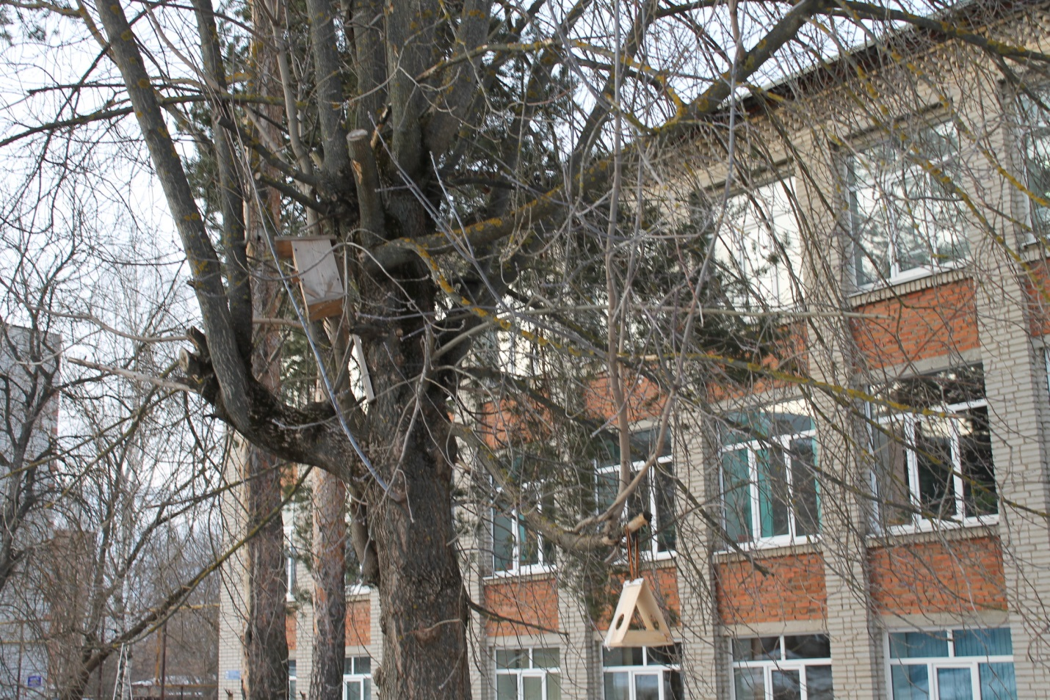
Сосна - хвойное светолюбивое дерево. Кора в верхней части оранжевого цвета, в нижней серо - коричневая.
Хвоинки располагаются парами. Живут хвоинки не более 2-3 лет, желтеют и опадают парами.
Высота 75 метров, живут 150 лет.
Каждую весну появляются молодые побеги.
Как появляются шишки? Каждую весну у оснований веточек можно увидеть светло-желтые грозди мужских шишечек. В них созревает пыльца.
Женские шишечки можно найти на концах молодых побегов. Обычно одна шишечка зеленого цвета. После попадания пыльцы она начинает развиваться. На это уходит почти 2 года. К концу второго года она становится крупной, зеленой, а потом коричневой. К зиме в ней полностью созревают семена. Высыпаются они в мае. В начале весны около сосен мы обнаружили много шишек. Семенами питались птицы.
Кора деревьев у школы: есть на деревьях раны, отслоившаяся кора. Это говорит о том, что деревья поражены короедом-типографом. 3 сосны сильно поражены.
Польза сосен: делает воздух сухим, целебным и наполняет приятным ароматом. Эфирные масла сосны оздоравливают организм человека. В хвое содержится витамина С столько же, сколько в облепихе и черной смородине, и в 7 раз больше, чем в лимоне.
Сосна очень чувствительна к ядовитым газам. Особенно вреден сернистый газ, который проникает внутрь хвоинок через устьица, вызывает отравление дерева. Поэтому хвоя редкая, много сухих отмерших веточек. Наши сосны находятся недалеко от автомобильной трассы. Выхлопные газы машин влияют на состояние деревьев в худшую сторону.
Береза – лиственное светолюбивое дерево. Высота 30-45 метров, обхват ствола 1 м. Обхват ствола наших берез 74 см . Высота – выше крыши школы, значит, примерно 20 метров. Живут 100-120 лет.
Кора белая, потому что в клетках содержится смолистое вещество – бетулин, который придает коре белую окраску. Внешняя часть – береста – обычно легко отслаивается лентами. Нижняя часть у старых деревьев обычно темная с глубокими трещинами.
Береста издавна применялась для изготовления туесков, корзинок, лукошек, простейшей обуви – лаптей, служила материалом для письма.
Весной начинается сокодвижение, люди наносят раны дереву, добывая сок. Растение истощается. Через ранку попадают вредные микроорганизмы, которые вызывают заболевания дерева. Рана долго не заживает, дерево имеет неопрятный вид. Рекомендуется раны замазывать варом или глиной.
На пришкольном участке 2 старых дерева. Одно из них имеет 2 ствола от одного корня. Почему? Возможно, что когда-то спилили не слишком старую березу, остался пень. От коры пня отросли молодые побеги. Со временем многие из них погибли, остались 2 самых сильных, которые выросли во взрослые.
Цветет береза весной, когда листья совсем маленькие. Заметить цветки нетрудно: с ветвей свешиваются вниз длинные желтоватые и зеленоватые сережки, в которых в конце лета созревают крошечные семена.
Наши предки считали, что дерево исполняет самые сокровенные желания. Девушки водили хороводы.
Сирень растёт кустарником или маленьким деревом высотой 2-7 метров. Кора серая.
Цветы появляются одновременно с листьями в мае. Цветки белые, лиловые, очень душистые.
Плод бурая коробочка длиной 1 см, раскрывается по створкам.
У рябины сложный лист с 11-23 листочками. Осенью краснеет.
Цветы белые, собранные в соцветия.
Всю зиму сохраняются ярко-оранжевые плоды, которые клюют снегири, свиристели.
Самая знаменитая – невежинская рябина, которую вывели в Юрьев-Польском районе Владимирской области- имеет сладкий вкус до морозов.
На школьном участке мы наблюдаем за 3 пнями. Они очень старые и определить возраст спиленных деревьев трудно. На одном из них есть молодые побеги, их мы насчитали 30.
Мы исследовали сугробы и увидели, что они состоят из слоёв. Чистый белый слой говорит о чистоте воздуха, серый – о загрязнении дымом или пылью.
Слой с семенами говорит о сильном ветре, с обломками веточек – о вьюге.
После оттепели на снегу образуется ледяная корка-наст. Мы можем определить, сколько раз были оттепели, сильный ветер.
Высота снегового покрова 32 см.
На снегу мы заметили следы. Выяснили, что это следы голубей и собак.
С 27 февраля началось таяние снега. Проталин под деревьями с тёмной корой больше, чем под деревьями со светлой корой. В марте снег полностью растаял.
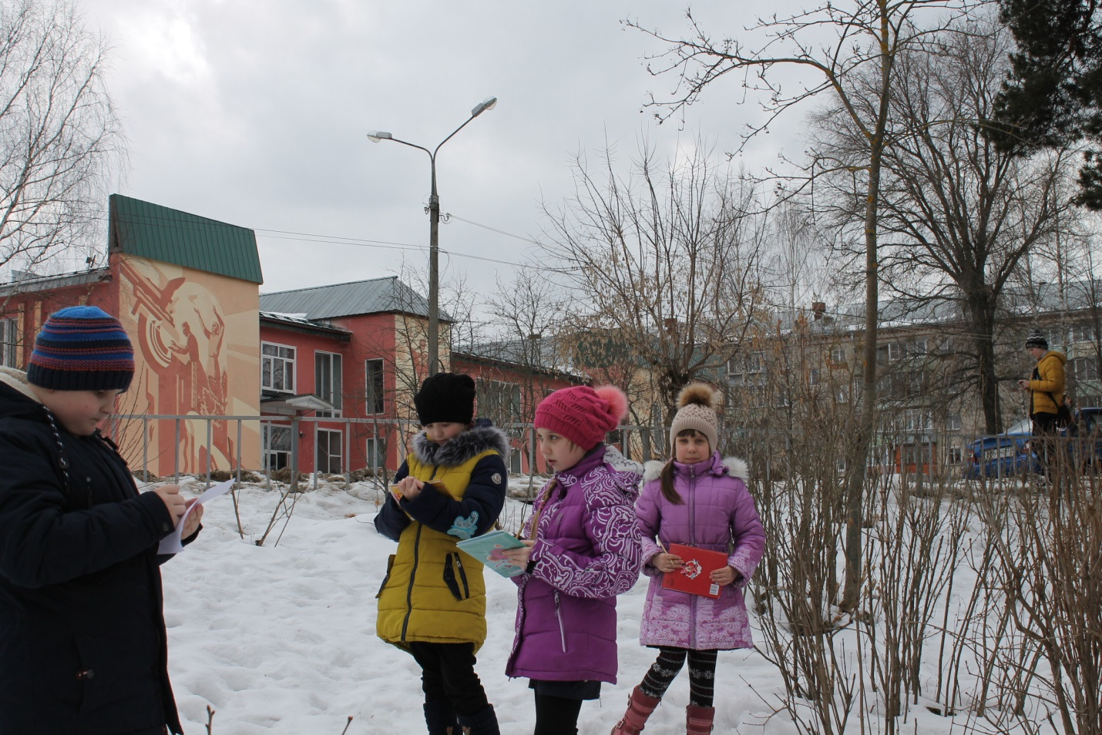
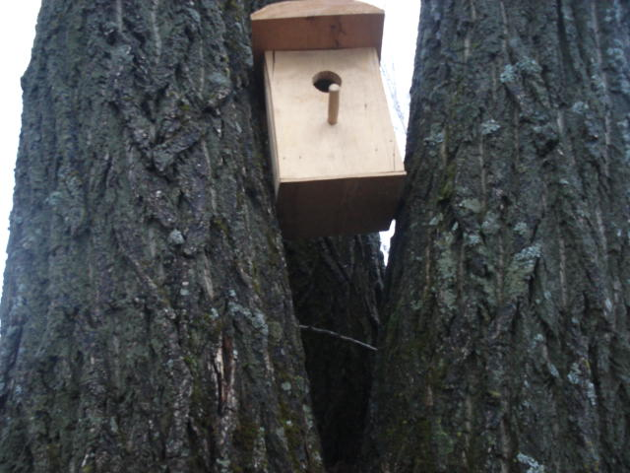
Охрана птиц.

Традиционными стали участие в массовой компании «Неделя птиц», во время которой проводятся конкурсы рисунков «Мое любимое животное», викторины, праздник «День птиц», проводиться практикум: изготовление и вывешивание скворечников. Зимой ребята изготавливают кормушки, вывешивают их и подкармливают птиц.
Птицы - не только полезное и радующее глаз население леса и города, это еще и показатель его состояния. Наши леса и лесопарки на сегодняшний день представлены полусотней видов звонкоголосого населения. Среди них привыкшие к человеку скворцы, синицы, воробьи, но главное зяблики, горихвостки, трясогузки, стрижи и самая прекрасная птица, славящаяся своим прекрасным пением, - соловей. Зимой поклевать рябину прилетают снегири, и стучат по стволам, выклевывая насекомых, трудяги – дятлы. В нарушаемом человеком лесу остаются только вороны, галки и сороки, поэтому для сохранения птиц в зимние месяцы отряд «Зеленый патруль» провел экологический утренник на тему: «Удивительное рядом – легендарные птицы». После проведения мероприятия активисты движения показали, как изготовить кормушки для птиц, а главное рассказали, как правильно кормить их, ведь большинство птиц в зимний период погибает не от мороза, а от неправильного кормления.
7 декабря мы заметили на ясене дятла, который трудился 3 часа.

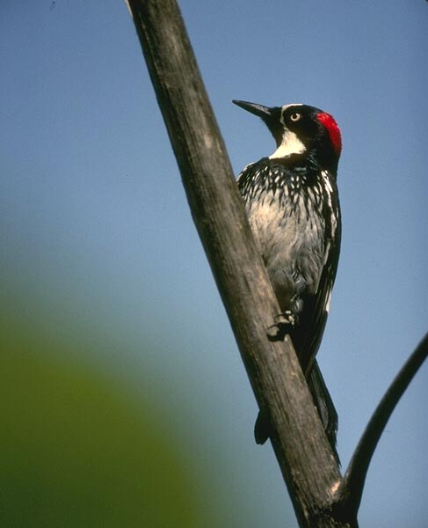
Мы узнали.
Семья скворца за день уничтожает 350 гусениц, жуков и улиток.

А кукушка за лето поедает до 270 тысяч крупных гусениц и майских жуков.

Грач следуя за плугом, способен уничтожить за день 400 червей – вредителей растений.

Семья ласточек за лето уничтожает около миллиона различных вредных насекомых.

Многие птицы – санитары. Вороны, галки, сороки и некоторые другие, питаясь на свалках и помойках, способствуют оздоровлению местности.

Немногие знают, что пение птиц благоприятно сказывается на здоровье человека. Люди всегда с удовольствием слушают простенькую птичью песню. Пение птиц успокаивает человека, улучшает настроение, и сон положительно влияет на нервную систему и общее состояние организма. Еще в древности врачи лечили ряд заболеваний пением птиц. В нашей стране тоже проводятся такие опыты, когда вместо лекарств используют птичье пение.
В экологическую тропу мы включили клумбу с цветами, спортивную площадку, школьный огород.
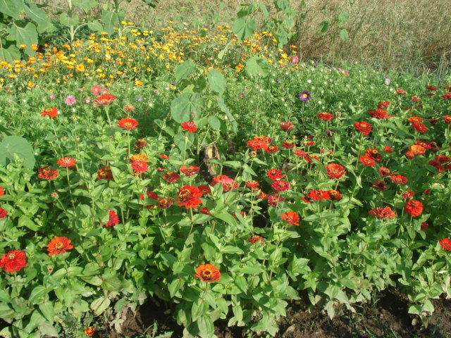

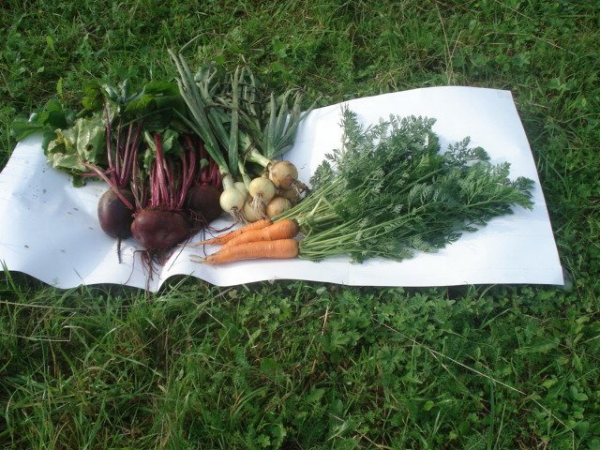
Мы создали экологические правила.
Экологические правила.
В природе ничто не существует обособленно, все ее элементы тесно связаны между собой, влияют друг на друга, и ущерб, нанесенный одному, немедленно вызывает ухудшение других. Каждый из нас должен бережно относиться к окружающей природе. А для этого прежде всего нужно усвоить некоторые простые правила поведения в природе. Чем ближе она к крупному населенному пункту, тем бережнее нужно относиться к природе. Сознательный человек не будет рвать полевые и лесные цветы, а украсит свой дом цветами, выращенными в саду.
Помните, что гриб – это только выходящая на поверхность часть растения – грибницы, находящейся в почве. Поэтому нельзя вырывать грибы «с корнем», то есть разрушать грибницу. Бережно относитесь ко всем живым существам: млекопитающим, птицам, рыбам, земноводным, насекомым и др. Они участники (и в большинстве случаев очень полезные) великого круговорота в природе. Строго соблюдайте все правила охоты и рыболовства. Следите за тем, чтобы их не нарушали другие.

А море без рыб – не море!
А Земля без зверей – не Земля!
Люди-исполины, люди-великаны,
Есть у вас винтовки, сети и капканы,
Есть у вас бесстрашье, сила есть навечно,
И должно быть сердце.
Сердце человечье!
Люди-человеки, страны и народы,
Мы теперь навечно должники природы,
Надо с этим долгом как-то расплатиться,
Путь расправит крылья раненая птица!
Т. Шеханова
Помните о пользе, которую приносят птицы, уничтожая вредителей. Ни в коем случае нельзя допускать разорения гнезд. Не следует также тревожить птенцов в гнездах, брать яйца и т. д. Если вы случайно раскрыли гнездо, восстановите его прежнюю маскировку. Ведь и хищные птицы приносят пользу, так как они уничтожают полевых мышей – вредителей сельского хозяйства и разносчиков инфекций.
Грачи и галки поедают вредных для злаков насекомых и этим приносят пользу. Грачи уничтожают таких почвенных вредителей, которых всего труднее истребить химическими способами. В 1958 г., например, грачи сотнями слетались в леса и поедали гусениц непарного шелкопряда.
Лягушек и жаб нужно защищать от бессмысленного истребления. Они питаются вредными насекомыми. В некоторых странах жаб специально привозят и выпускают на поля. Если лягушки отложили икру в лужах, хорошо собрать эту икру и перенести ее в более надежный водоем.
Следует бережно относиться и к насекомым. Не позволяйте убивать, ловить или тревожить их для забавы. Помните, что многие насекомые опыляют растения и повышают урожай, мелкие насекомые – наездники уничтожают вредителей леса и сельского хозяйства. Муравьи истребляют вредителей леса. Не позволяйте разорять муравейники. Муравьи, населяющие один большой муравейник, уничтожают в течение года до одного миллиона вредных насекомых. Все цветные бабочки полезны как опылители. Некоторые растения опыляются только бабочками. Не разрешайте ловить цветных бабочек для забавы.

Мы каждый день вокруг порхаем,  В работе устали не знаем:  Пыльцу цветков мы переносим,  А вас мы очень-очень просим  Нас не пугать и не ловить,  Чтоб мы могли спокойно жить!  Мы привлекательны, красивы,  Но просим помнить, что должны вы  На нас лишь издали смотреть. | Ах, как нам нравится лететь  К цветам, на речку и на луг,  И, сделав там над ними круг,  Припав к цветку, нектар попить.  Цветы мы можем сохранить:  У одного пыльцу возьмем  И на другой перенесем.  Н. Рыжова

Не позволяйте убивать или ловить для забавы стрекоз: они защищают нас от комаров. Не губите божьих коровок: они защищают наш урожай от тли.

Что за маленькая крошка  У Егорки на ладошке?  Красный плащ, семь черных точек.  Улетать совсем не хочет.  У Егорки на ладошке –  Божья коровка.  – Отдохну совсем чуток – | Перепрыгну на листок!…  Вся наша жизнь так интересна  И людям часто неизвестна,  Ведь вы живете в городах,  А мы – в лесах, полях, садах.  Мы грязный воздух не выносим  И о защите очень просим!  Н. Рыжова
Строго соблюдайте правила охраны деревьев. Не рубите деревья и кустарники.

Никто не видит,  Как сгорают корни.  И дереву до срока невдомек,  Что пошатнулся  Кряж его огромный –  Копитель силы, крепости исток.  Оно стоит, ни в чем не уступая  Другим деревьям  В золотом бору.  И та же стать,  И та ж листва густая,  И тот же шелест  Веток на ветру.  Но вдруг заметим | Мы однажды летом,  Что листья стали  Мельче и бледней.  Не по прямым,  По косвенным приметам  Мы узнаем о гибели корней…  Казним себя, по сердцу  Бьем наотмашь,  Что, находясь вблизи,  А не вдали,  Не поспешили  Дереву на помощь  И красоту от смерти не спасли!  Л. Татьяничева

Мало леса – береги!
Оказывается, что такие деревья, как берёза, липа, осина, тополь, рябина, выделяют фитонциды, убивающие бактерии. Пыль и копоть задерживаются на липких листьях липы и тополя, а затем роса и дождь смывают их на землю. Так очищается воздух. Опавшие листья удобряют почву, улучшая её плодородие.
Нет леса-посади!
Многие деревья и кустарники, клумба с цветами посажены руками учеников, учителей, родителей.
Выводы:
Роль зелёных насаждений пришкольного участка велика: деревья и кустарники поглощают углекислый газ и выделяют кислород, поглощают пыль, выделяют фитонциды, увеличивают влажность воздуха, задерживают ветер.
Дети начальной школы
-участвовали в выставке рисунков «Береги землю!»
-подготовили праздник о Родине;
-собирали макулатуру;
-весной 2016 года сделали около 80 скворечников. Из них 12 заняли призовые места в районе;
-каждый класс посадил молодые деревца, кустарники;
-зимой развесили кормушки около школы и подкармливали птиц. Всего 14 кормушек;
- создали экологическую тропу около школы;
-имеется экологический календарь на 2017 год-год экологии.

